Реабилитация после инфаркта.
Как не дать болезни победить пожилого человека

Инфаркт миокарда. Даже после такого страшного приговора можно вернуться к нормальному образу жизни и прожить достаточно долго. Одно из главных условий благополучного выздоровления – грамотная и полноценная реабилитация в первое время после выписки из больницы.

Важные правила реабилитации

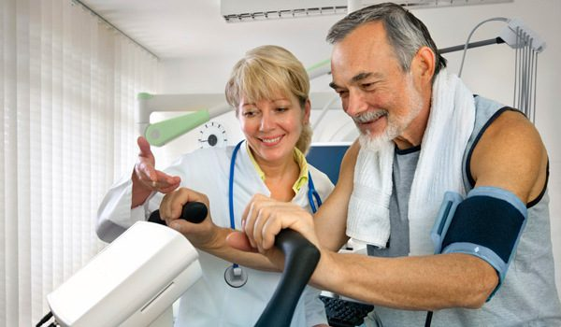

Перенесенный приступ опасен прежде всего вероятностью рецидива. Доктора утверждают, что возвращается зловещий диагноз к 20-40% пациентов. С возрастом статистика только ухудшается – чем старше человек, тем сложнее ему перенести последствия инфаркта.
Но и пожилым людям доступно восстановление после заболевания – при условии, что с самых первых часов после выписки их из больницы будут соблюдаться нескольких важных правил:
- Больной человек должен регулярно осматриваться кардиологом для контроля за его состоянием.
- Все выписанные доктором препараты нужно принимать по назначенной схеме и в точных дозировках.
- Необходимо несколько раз в день замерять показания АД и пульса, контролировать объем мочи и функции кишечника.
- В первые 10-14 дней – строгий постельный режим. На это время поселить пожилого человека лучше в тихом, спокойном помещении, где ему по первому требованию предоставят все необходимое. В это время важно предотвратить появление пролежней.
- Со временем необходимо водить физические нагрузки и постепенно увеличивать их – желательно под контролем профессионального физиотерапевта.
- Питание пожилого человека после перенесенного инфаркта должно быть откорректировано с учетом перенесенного приступа. Нужно исключить из рациона пищу соленую и богатую жирами животного происхождения, пополнить меню овощами и фруктами. Кормить больного нужно не меньше 4-х раз в день небольшими порциями.

Реабилитация в домашних условиях

Родственникам, которые взяли на себя заботу о пожилом человеке после перенесенного инфаркта, нужно быть готовыми, что процесс реабилитации не проходит спокойно и гладко. Неплохо учесть, что уход за таким больным требует почти круглосуточного присутствия рядом с ним. Это значит, что одному из членов семьи скорее всего, придется оставить работу. Даже если организовать уход поочередный, то наверняка можно забыть об отдыхе, поездках на дачу или в отпуск.
А еще и люди «в возрасте» часто «вредничают». Они не хотят принимать таблетки или мерить по нескольку раз в день давление, отказываются соблюдать диету и заниматься лечебной физкультурой.
В это время важно не допускать у больного приступов ипохондрии и депрессии, когда он начинает переоценивать важность возникающих симптомов и считает, что у него уже нет надежды на выздоровление. Также нежелательно, чтобы пожилой человек отрицал тяжесть перенесенного заболевания, и с первых дней выписки бежал «на перекур» или стремился к тяжелым физическим нагрузкам. Без помощи психолога уберечь родного человека от проявления таких крайностей очень трудно.
Даже если родственники пожилого человека, перенесшего инфаркт, вкладывают в уход за ним все силы и душу, из-за отсутствия профессиональных качеств они могут сделать непоправимые ошибки. Доверить столь важное дело лучше людям, у которых есть опыт и знания.

Реабилитация в пансионатах для пожилых людей – контроль на всех уровнях

Подходящая альтернатива домашнему уходу – поместить на время пожилого человека, перенесшего инфаркт миокарда, в специализированный пансионат. В таких частных заведениях соблюдаются все условия «правильной» реабилитации и снижается до минимума риск появления осложнений и рецидивов:
Врачебный контроль. Постояльцев пансионатов регулярно осматривают опытные доктора – в случае необходимости они корректируют лечение, назначают дополнительные исследования и определяют допустимую степень физических нагрузок.
Сестринский контроль. Медсестры с большим стажем работы помогают принять вовремя лекарства, пройти необходимые процедуры и сдать анализы. Они грамотно проводят мероприятия для предотвращения застойных явлений (тромбозов, пролежней и прочих).
Контроль за соблюдением режима дня. Это – забота профессиональных сиделок. Они проследят, чтобы те больные, которым прописан постельный режим, не вставали с кроватей, а те, кому можно и нужно двигаться, не залеживались в них. Они же помогают пожилым людям справить естественные потребности и совершить гигиенические процедуры, сопровождают на прогулках.
Контроль за физическими нагрузками. Занятия, которые проводят специалисты по ЛФК, рассчитаны на постепенное возвращение двигательной активности.
Контроль питания. Специально разработанное меню уменьшает риск развития осложнений, но не лишает пожилых людей радости от принятия пищи. Диетические блюда повара готовят вкусно, а рацион отличается многообразием.
Контроль психологического состояния. Беседы с психологом позволят распознать первые симптомы депрессивных и ипохондрических состояний у пожилого человека и скорее справиться с ними.
Особенно способствуют скорейшему благополучному рубцеванию повреждений на миокарде свежий воздух, тишина и спокойствие санаторных зон, в которых расположены пансионаты для пожилых людей.

